Biểu đồ trạng thái (StateChart Diagram) của quản lý tài xế taxi

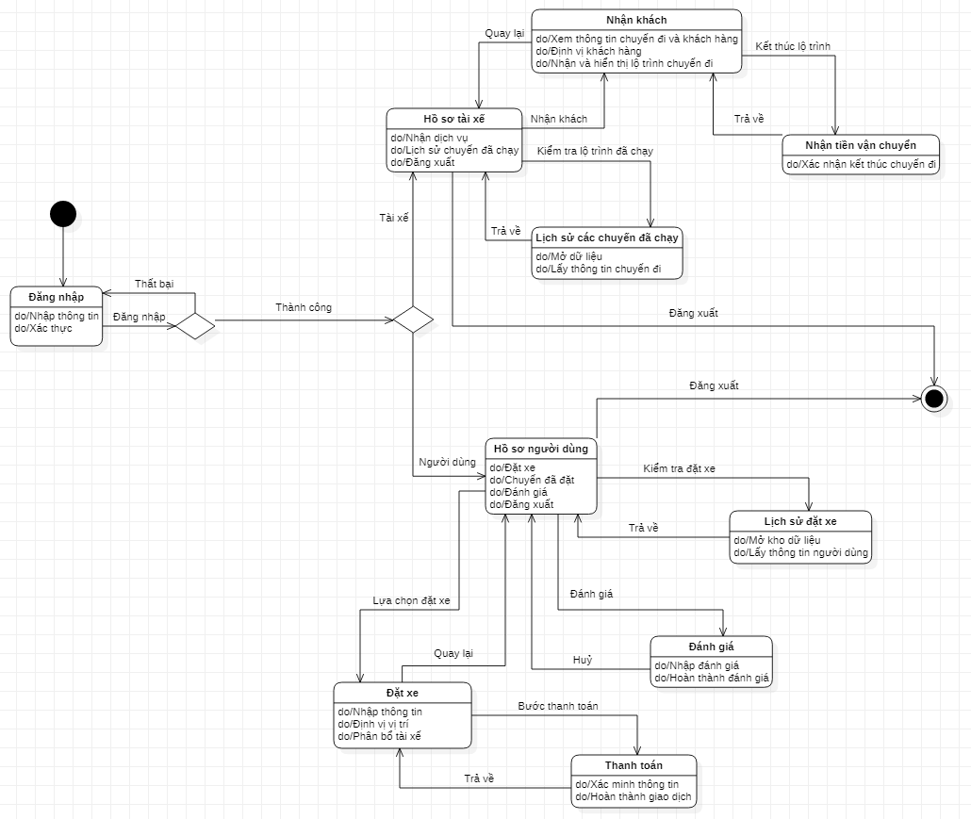

- Đầu tiên khi đăng nhập vào app sẽ hiển thị giao diện đăng nhập

- Nếu đăng nhập sai thì quay lại form còn nếu đăng nhập đúng thì sẽ kiểm tra tài khoản nếu là tài khoản người dùng thì sẽ hiển thị giao diện người dùng nếu là tài xế sẽ hiện thị giao diện tài xế.

- Tài xế nhận yêu cầu đặt xe từ khách hàng, tài xế có thể xem thông tin khách hàng và có thể từ chối dịch vụ và trở lại giao diện, nếu tài xế đồng ý thì app sẽ định vị vị trí khách hàng lên app và hiện thị lộ trình chuyến đi. Khi kết thúc chuyến đi, tài xế phải bấm kết thúc để nhận thanh toán từ khách hàng. Sau đó trở về giao diện ban đầu.

- Khách hàng có chức năng đặt xe sau đó thanh toán và đánh giá tài xế lái xe của mình.

- Khách hàng và tài xế đều có thể thay đổi thông tin cơ bản của mình như họ tên, tuổi, địa chỉ, … sau đó sẽ kết thúc tiến trình. Ngoài ra khách hàng và tài xế có thể xem lại lịch sử các chuyến đi.

- Khách hàng và tài xế đều có chức năng đăng xuất ra khỏi app sau đó kết thúc tiến trình